PRÁCTICA TRANSPORTE Y ASIGNACIÓN

Quintero Machine fabrica componentes para computadora en sus plantas de Malasia, Tianjin y Tailandia. Estas plantas no logran satisfacer la demanda de las órdenes de los cuatro almacenes de Monterrey, Dallas, Nueva York y Los Ángeles. Como resultado, la empresa ha decidido construir una nueva planta para aumentar su capacidad productiva. Los dos sitios considerados son Panamá y Brasil; ambas ciudades son atractivas en términos de abasto de mano de obra, servicios municipales y facilidades financieras para la fábrica. La tabla 9.16 presenta los costos de producción y los requerimientos para cada una de las tres plantas existentes, la demanda en cada uno de los cuatro almacenes y los costos de producción estimados de las nuevas plantas propuestas. Los costos de transporte de cada planta a cada almacén se resumen en la tabla 9.17.

TABLA 1: Demanda mensual de los almacenes

|  |  |
| --- | --- |
| Almacenes | Unidades |
| Monterrey | 10000 |
| Dallas | 12000 |
| Nueva York | 15000 |
| Los Ángeles | 9000 |

TABLA 2. PRODUCCIÓN

|  |  |  |
| --- | --- | --- |
| Planta de Producción | Unidades | Costo de producir una unidad |
| Malasia | 15000 | 48 |
| Tianjin | 6000 | 50 |
| Tailandia | 14000 | 52 |

El costo de producción estimado por unidad en las plantas propuestas es de $53 en Panamá y $49 en Brasil.

TABLA 3 Costos de embarque

|  |  |  |  |  |
| --- | --- | --- | --- | --- |
| DE | Monterrey | Dallas | Nueva York | Los Ángeles |
| Malasia | $25 | $55 | $40 | $60 |
| Tianjin | $35 | $30 | $50 | $40 |
| Tailandia | $36 | $45 | $26 | $66 |
| Panamá | $25 | $18 | $23 | $20 |
| Brasil | $60 | $40 | $65 | $50 |

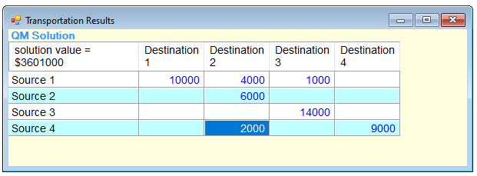

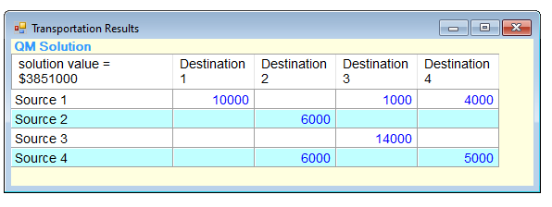

R/ Es mas factible o rentable construir una fabrica en Panamá aunque el costo de produccion sea mayor debido a que al alto costo de transporte en Brasil hace que la solucion total sea de 3851000, siendo menor el de Panama con un total de 3601000.

Panama es mejor.

1. Se va a realizar Expologística. Para ayudar a realizar las conferencias la administración está contratando cuatro empleados temporales donde cada una manejará cuatro tareas:

Procesamiento en computadora de las presentaciones escritas

Gráficas en computadoras para las presentaciones orales y escritas

Preparación de paquetes de conferencia, incluido copiado y organización de materiales escritos

Manejo de inscripciones a la conferencia adelantadas y en el momento. La tabla siguiente muestra cuántas horas necesitaría cada uno para cada tarea y el salario por hora. Defina qué tarea asignarle a cada empleado.

|  |  |  |  |  |  |
| --- | --- | --- | --- | --- | --- |
|  | Tiempo requerido por tarea (horas) | | | |  |
| Empleado temporal | Procesamiento de datos | Gráficas | Paquetes | Inscripciones | Salario por hora |
| Sánchez | 90 | 65 | 95 | 40 | $14 |
| Guerrero | 70 | 60 | 80 | 75 | $12 |
| Moreno | 85 | 40 | 80 | 60 | $13 |
| Valencia | 55 | 80 | 65 | 55 | $15 |